Chủ đề: [Giải toán 6 sách kết nối tri thức với cuộc sống] - Tập 1 - Bài 14. Tập hợp các số nguyên
Dưới đây Đọc tài liệu xin gợi ý trả lời Bài 3.14 trang 66 SGK Toán lớp 6 Tập 1 sách Kết nối tri thức với cuộc sống theo chuẩn chương trình mới của Bộ GD&ĐT:

Giải Bài 3.14 trang 66 Toán lớp 6 Tập 1 Kết nối tri thức
Câu hỏi: Mỗi hình sau đây mô phỏng phép tính nào?
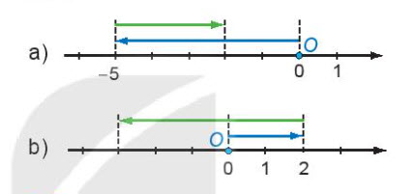
Giải
a) Hình mô phỏng phép tính: (-5) + 3 hoặc (-5) - (- 3);
b) Hình mô phỏng phép tính: 2 – 5 hoặc 2 + (-5).

-/-
Vậy là trên đây Đọc tài liệu đã hướng dẫn các em hoàn thiện phần giải bài tập SGK Toán 6 Kết nối tri thức: Bài 3.14 trang 66 SGK Toán 6 Tập 1. Chúc các em học tốt.

